Санкт-Петербургский Национальный Исследовательский Университет Информационных технологий, механики и оптики

**Лабораторная работа 6**

**Архивация и восстановление данных**

Выполнил: Фисенко

Максим Вячеславович

Шкода Глеб Ярославович

Группа № К34211

Проверила: Казанова

Полина Петровна

Санкт-Петербург

2024

**Цель работы:**

Установить и настроить архивацию и восстановление данных в *MS Windows*.

**Задачи:**

1. Настроить архивацию данных.
2. Восстановить данные с помощью *Windows Server Backup*.
3. Восстановить данные с помощью контрольных точек.

**Ход работы:**

**1. Настройка архивации данных**

Для выполнения лабораторной работы первым делом в виртуальной машине *v2* был осуществлен вход под учетной записью *adm*, после чего на диске *K:* была создана папка *Backup*. К созданной папке был предоставлен общий доступ с разрешением *Полный доступ* для всех, а также были добавлены *NTFS*-разрешения. С виртуальной машины v1 был осуществлен вход в папке (рисунок 1), что говорит о том, что всё было сделано правильно.

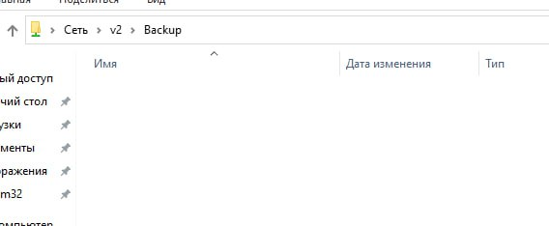

Рисунок 1 – Доступ к папке Backup

После этого в виртуальную машину *v1* был осуществлен вход под учетной записью доменного администратора adm, а через диспетчер сервисов был добавлен компонент *Система архивации данных Windows Server* (рисунок 2).

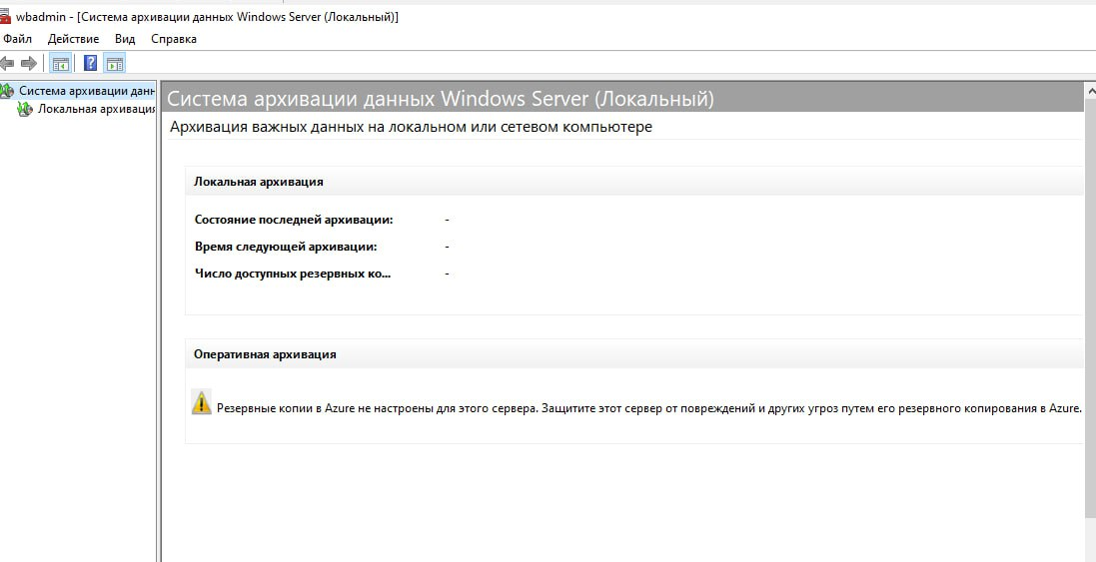

Рисунок 2 – Установленная Система архивации данных

Далее в данной оснастке был открыт *Мастер расписания архивации*. Сначала было указано, что архивироваться должен только диск *K:* (рисунок 3).

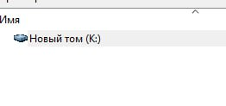

Рисунок 3 – Выбор диска K: для архивации

Затем было указано, что архивация должна производиться каждый день в 14:30 в сетевую папку *\\v2\\backup*. Настройку данных параметров можно увидеть на рисунке 4 и рисунке 5.



Рисунок 4 – Настройка частоты и времени архивации

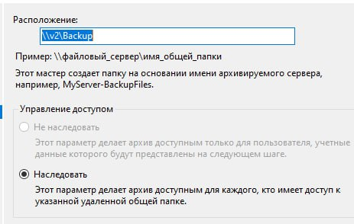

Рисунок 5 – Настройка расположения архивации

Таким образом, после проделанных действий, описанных выше, на диске K: была создана папка WindowsImageBackup, где и появляются все архивированные данные (рисунок 6).

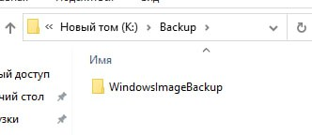

Рисунок 6 – Появление папки с архивированными данными

**2. Восстановление данных с помощью *Windows Server Backup***

На данном этапе первым делом была осуществлена имитацию потери данных. На диске *K:* без помещения в корзину была удалена папка *Документы*, после чего на нем ничего не осталось (рисунок 7).

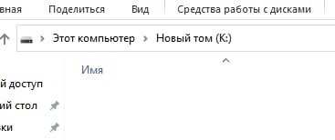

Рисунок 7 – Отсутствие папки Документы на диске

Далее была открыта *Система архивации данных*, в которой был открыт *Мастер восстановления*. В качестве типа восстановления было выбрано восстановление тома (рисунок 8).

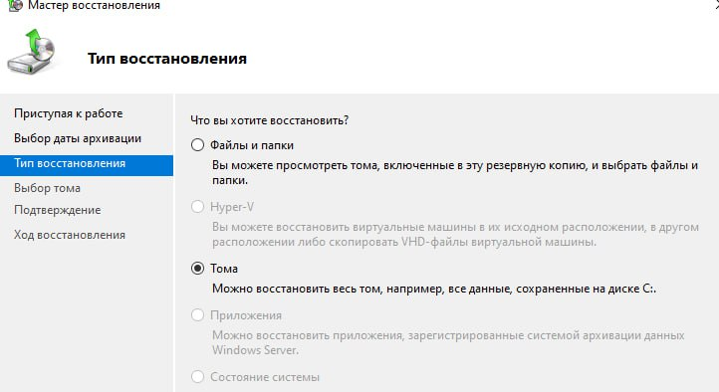

Рисунок 8 – Выбор тома восстановления

Затем было указано, что восстановить надо диск *K:*, при этом конечным томом так же был указан данный диск, чтобы информация восстановилась в том же месте (рисунок 9).

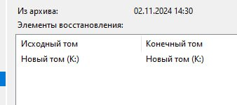

Рисунок 9 – Элементы восстановления

В результате этих действий папка *Документы* была восстановлена (рисунок 10), что говорит о том, что *Система восстановления* отработала успешно.



Рисунок 10 – Восстановленная папка

**3. Восстановление данных с помощью технологии контрольных точек.**

При выполнении данного этапа первым делом на устройстве, на котором выполнялась лабораторная работа, для виртуальной машины *v2* в *Диспетчере Hyper-V* была создана контрольная точка (рисунок 11).

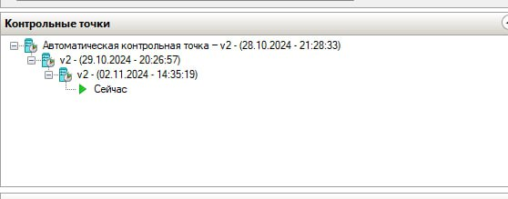

Рисунок 7 – Созданная контрольная точка

После этого вновь была осуществлена имитация потери данных – на диске *C:* была удалена без перемещения в корзину папка *PerfLogs* (рисунок 12).

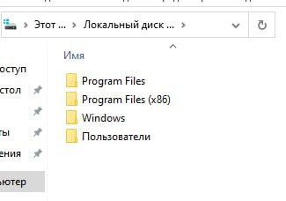

Рисунок 12 – Отсутствие папки PerfLogs

Затем состояние ОС было восстановлено из контрольной точки, созданной ранее. Чтобы применить восстановление, сначала необходимо было подтвердить данное действие в диалоговом окне (рисунок 13).



Рисунок 13 – Подтверждение восстановления из точки

В результате выполнения восстановления из контрольной точки состояние машины было возвращено в контрольную точку и папка *PerfLogs* вновь была на месте (рисунок 14).

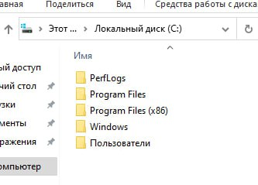

Рисунок 14 – Восстановленная папка PerfLogs

В конце снимок был удален (рисунок 15).



Рисунок 15 – Удаление контрольной точки

**Вывод:**

В ходе выполнения лабораторной работы были произведены действия по настройке архивации и восстановления данных в *MS Windows Server*. Сперва была осуществлена архивация данных с помощью *Системы архивации данных Windows Server*. Затем была сымитирована потеря данных, а восстановлены они были двумя способами – с помощью *Системы восстановления данных Windows Server*, а также с помощью технологии контрольных точек. В обоих случаях удаленные данные были успешно восстановлены, что говорит о том, что оба способа сработали успешно.

**Ответы на контрольные вопросы:**

*1. Что позволяет сохранять снимок виртуальной машины?*

Снимок виртуальной машины позволяет сохранять текущее состояние виртуальной машины: все настройки, состояние оперативной памяти и дисков.

*2. Какие существуют рекомендации по архивированию данных?*

Существуют следующие рекомендации по архивированию данных:

* Необходимо регулярно создавать резервные копии данных;
* Хранить резервные копии нужно на сетевом хранилище или облаке, но не на том же устройстве;
* Необходимо периодически проверять целостность архивов;
* Необходимо периодически проводить тестирования восстановления программного обеспечения.

*3. Можно ли было в Упр.2, зад.2 воспользоваться технологией восстановления из контрольной точки?*

Нет, нельзя, так как технология восстановления из контрольной точки позволяет восстановить состояние только самой виртуальной машины, но не поможет восстановить данные, которые хранятся на других устройствах, в том числе не сможет восстановить данные из сетевых ресурсов.

*4. Если поврежден реестр ОС, каким образом можно его восстановить?*

Реестр ОС можно восстановить, воспользовавшись средствами восстановления системы. Однако для этого необходимо, чтобы были созданы точки восстановления.